المؤسسة: ثانوية ساجي المختار – القلعة– مارس 2014 . اختبار الثلاثي الثاني في مادة العلوم الفيزيائية المستوى: 3 ع ت المدة:3ساعات

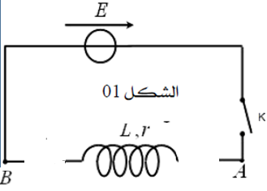التمرين الأول :وشيعة ذاتيتها L ومقاومتها الداخلية مهملة و ناقل أومي مقاومته r=100Ωو مولد لتوتر ثابت و قاطعة k مربوطة على التسلسل الشكل (1). نغلق عند t=0 القاطعة. 1– مثل التوترات في الدارة بأسهم . 2–بين أن المعادلة التفاضلية المعبرة عن شدة التيارi المارة في الدارة تعطى بالعبارة $\frac{di}{dt}+\frac{i}{τ} =\frac{I_{0}}{τ}$ حيث τثابت الزمن للدارة . 3– أعط العبارة الحرفية لكل منτ و I0 4–بيّن أن حل المعادلة التفاضلية هو $i=I_{0}(1–e^{–t/τ})$ 5–يمثل البيان في الشكل (2) تغيرات $\frac{di}{dt}$ بدلالة شدة التيار $i$ أ– بيّن أن البيان هو ترجمة للمعادلة التفاضلية. ب– استنتج منه قيمة كل من شدة التيار I0في النظام الدائم و قيمة ذاتية الو شيعة L و قيمةE

$\frac{di}{dt}$ (A/S)

R

C

$$3$$

**التمرين الثاني:**

$\dot{i}$ (A)

10–2

نذيب كتلة من حمض الميثانويكHCOOH في من الماء النقي للحصول على محلول (S0)تركيزه المولي C0=0,01 mol/L ناقلتيه النوعية عند 25°c هي =50ms/mσ . 1– اكتب معادلة انحلال الحمض في الماء مبينا أنه تفاعل حمض–أساس . 2– أنشئ جدول تقدم التفاعل. 3– اكتب عبارة الناقلية النوعية σبدلالة[H3O+] و الناقليتين الموليتين الشارديتين لشوار المحلول ثم احسب قيمة التركيز المولي لشوارد H3O+ عند حالة التوازن  . أ– بيّن أن تفاعل حمض الميثانويك مع الماء محدود . ب– اكتب عبارة كسر التفاعل عند التوازن Qeq بدلالةeq  [H3O+]و C0 واستنتج منه قيمةPKa للثنائية HCOOH/HCOO– 4– أضفنا 5ml من محلول الصود(Na++OH–)ذي التركيزCb=0,01 mol/L إلى 20ml من المحلول الحمضي السابق فكان للمزيج 3.3 PH= أ– اكتب معادلة تفاعل المعايرة ثم انشئ جدول التقدم . ب– ما هي قيمة النسبة $\frac{[{HCOO}^{–} ]}{HCOOH]}$ ما ذا تستنتج ؟ ج– احسب التراكيز المولية لكل الأفراد الكميائية المتواجدة في المحلول (ما عدا الماء).

تعطى .mol-1 λ(H3O+) = 35,0 × 10-3 S.m2 ، .mol-1 λ(HCOO–) = 5,46 × 10-3 S.m2 .

*درجة الحرارة C°25 T=و* Ke=10–14

ص1/3

**التمرين الثالث:** 1– أعط مكونات النواة ${}_{6}^{14}C$. 2– عرف طاقة الر بطEL للنواة ثم احسب قيمتها لنواة ${}_{6}^{14}C$ بوحدة Mev ثم joule 3– تتفكك نواة ${}_{6}^{14}C$ لتعطي نواة $.{}_{7}^{14}N$ اكتب معادلة التحول النووي مبينا نمط التفكك .

4– تبقى نسبة ${}_{6}^{14}C$ ثابتة عند الكائنات الحية و يعطي قياس النشاط 0,209 تفككا في الثانية لكل غرام واحد من الكربون ${}_{6}^{14}C$ بالنسبة للكائن الحي و لكن بعد وفاة الكائن الحي تتناقص نسبة الكربون و بذلك يمكن تحديد تاريخ وفاة الكائن الحي . زمن نصف عمر ${}_{6}^{14}C$*t½ = 5580 ans*

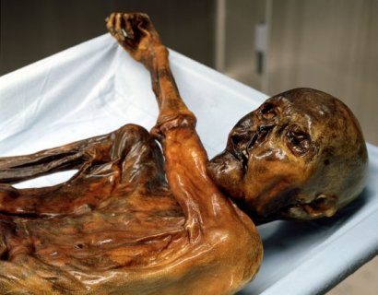1– أعط العبارة الحرفية لقانون التناقص الإشعاعي بالنسبة لعدد الأنوية 2– احسب قيمة ثابت التفكك λ 3– أوجد عبارة النشاط A(t) بدلالة A0 و t و λ . 4– في شهر سبتمبر سنة 1991 في جبال الألب بين النمسا و إيطاليا تم اكتشاف رجل أوتزي (رجل الثلج) شخص محنط طبيعيا , و لتحديد تاريخ وفاته نقيس نشاط عينة منه فنجدها 0,107تفككا في الثانية لكل غرام واحد . –ما هو تاريخ وفاة هذا الشخص ؟

تعطى

1u=1,6605.10–27Kg ; 1 MeV=1,6.10–13j

1u=931,5Mev/c2



**التمرين الرابع:**

يعتبر نبتون من أبعد الكواكب الغازية العملاقة عن الشمس. كتلته m = 1,0. 1026 kg وكتلة الشمس MS=2,0 .1030 kg. نعتبر مسار حركة كوكب نبتون حول الشمس دائريا، نصف قطره المتوسطr = 4,5 × 109 km .

1– اكتب العبارة الحرفية لقوة التجاذب بين الشمس و كوكب نبتون ؟

2– مثل بشكل الشمس وكوكب نبتون و قوة جذب الشمس لهذا الكوكب .

3– أوجد العبارة الحرفية للسرعة المدارية V لكوكب نبتون حول الشمس بالاعتماد على قوانين نيوتن ثم احسب قيمتها.

4 - بين انه يمكن التعبير عن دور كوكب نبتون حول الشمس بالعلاقة:



.

ثم احسب قيمته بالثانية ثم باليوم الأرضي .

5– مما سبق عبر عن القانون الثالث لكبلر و اذكر نصه.

حيث: G ثابت التجاذب العام لنيوتن و يقدر بـ 6,67 × 10-11.S.I

ص2/3

*التمرين الخامس:*

*التحول الكيميائي الذي نريد دراسته بطيء و تام ينمذج بمعادلة التفاعل الكيميائي التالية :*

**

*نمزج 50mL من محلول الماء الأكسجيني الشفاف(aq) H2O2 تركيزه المولي 56 m.mol.L-1  و 1mL من محلول حمض الكبريت (2H +(aq)+SO42-(aq)) تركيزه 3 mol.L-1 و 50 mL من محلول يود البوتاسيوم (K+(aq)+I-(aq)) ذو التركيز 0,2 mol.L-1 . بعد رج المزيج ، نجزئه إلى 10 عينات حجم كل منها10 mL ونضعها في حمام مائي درجة حرارته 30°c.*

*في كل اللحظة نأخذ عينة و نضعها في (الماء + جليد) ، ثم نعاير ثنائي اليود* *الناتج و الذي تحويه العينة بواسطة محلول ثيوكبريتات الصوديوم (2Na+(aq)+S2O32-(aq)) تركيزه المولي C=0,40 mol.L-1 . ولهذ الغرض نضيف إلى العينة قطرات من صمغ النشاء ، لتأخذ العينة ذات اللون الأصفر لونا أزرقا لإحتوائها على ثنائي اليود ، والذي يزول عند بلوغ التكافؤ دلالة على اختفاء ثنائي اليود كليا*

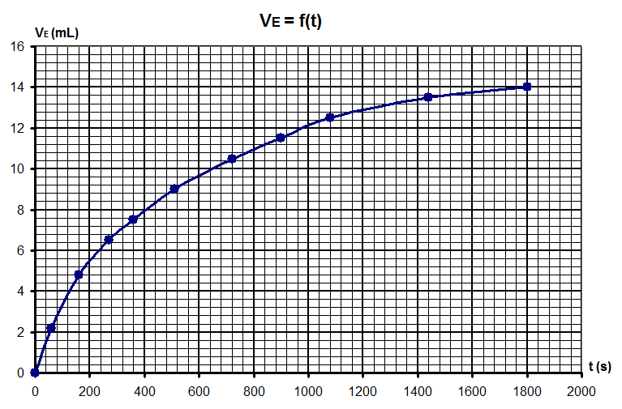

**200 400 600 800 1000 1200 1400 1600 1800**

*ونسجل قيمة الحجم VE المضاف عند التكافؤ .*

**

*1 – ما ذا نعني بتحول بطيء و تام ؟ 2– ما الذي يمكنك قوله عن العينات فيما*

*يخص تركيبها عند اللحظة نفسها؟*

*2 – أنشئ جدول تقدم التفاعل و أستنتج منه قيمة التقدم ألأعظمي. 3– لغرض معرفة تركيب الوسط*

*التفاعلي في أية لحظة ، وبعد معايرة*

*جميع العينات ، و بواسطة المجدول Excel*

*تحصلنا على البيان التركيز المولي لثنائي اليود بدلالة الزمن  المبين بالشكل المقابل .*

**t (s)**

*أ–اكتب معادلة تفاعل المعاير و اذكر مميزاته . تعطى S2O3 2– S4O6 2–/ و*  *ب– أوجد عبارة*  بدلالة حجم التكافؤ .

*4–ما هي قيمة التركيز المولي النهائي لثنائي اليود**.*

*5– استنتج من البيان زمن نصف التفاعل* *.*

*6– اكتب عبارة السرعة الحجمية للتفاعل بدلالة* و الزمن t ثم استنتج قيمتها عند t=360 s

ص3/3